青青部落★体育类——雪域奇兵室外滑雪营
【开营日期】
第一期：2017年1月14日--1月18日；
第二期：2017年1月20日--1月24日；
第三期：2017年 2月5 日--2月9日；
【前言】
漫长而严寒的冬日，就该结束一切户外运动？
No！爱玩的歪果仁们，岂能就此善罢甘休，
不运动就浑身难受，不运动就没有社交。
自然 · 群体 · 冒险，岂能被冬季阻隔？
冬季就该有冬季的样子，滑雪成为当之无愧的冬季皇后，3岁起的孩童，蹬上雪板，站上雪道，穿越林海雪原，领略冬季魅力，运动爱好就是要从娃娃抓起，冬奥才能全情参与~
来自125年历史的世界冰雪运动诞生地，成熟运营75年的专业课程体系，欧盟严格考核标准的持照滑雪教练，丰富而安全的儿童青少年滑雪教学经验，还等什么呢，快来青青部落参加室外滑雪冬令营吧~

【活动亮点】
★ 优质德国专业滑雪教练
全包围外语教学，即时运用实践，锻炼国际思维，提升口语能力。1:7小班教学，风靡全球的冬季贵族运动，培养真正运动爱好，体验纯正欧洲冰雪文化，零距离对接国际圈层，为人生履历添加更多精彩。
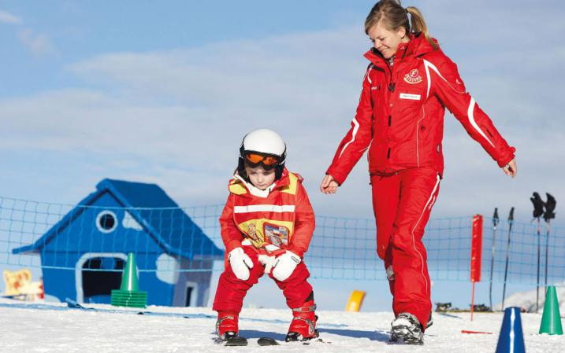
★ 国内最具欧洲风情的青少年滑雪营地
iYouth德国体验教育（北京）营地位于军都山滑雪场内，依照德国体验教育国家营地标准建设，住宿、餐饮设施完善。营地平日不对外开放，学生在营地课程期间私享独立清静的环境。
★ 小型VIP团体精英式培养
专项老师各司其职，1:4 超高师生比，确保每个孩子得到足够的关注和辅导。
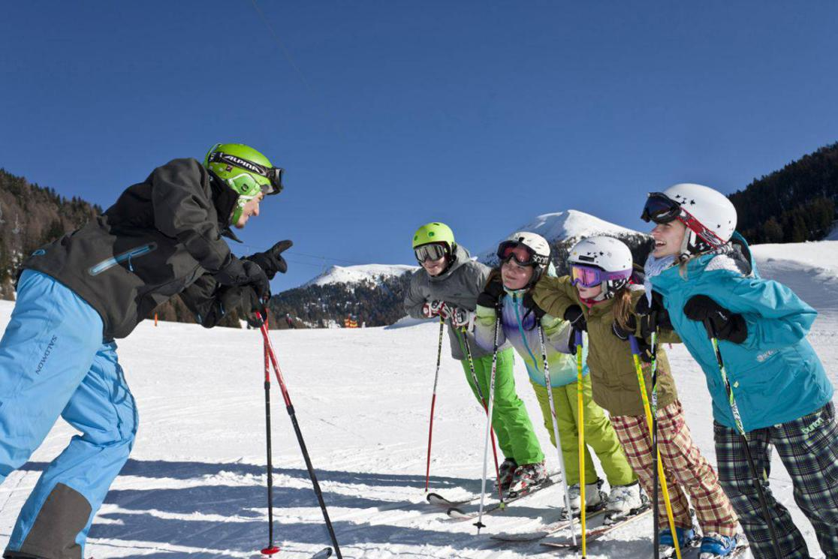
【行程日历】
 | 上午 | 下午 | 晚上
第一天 | 入营报到+前往雪场 | 开营仪式+破冰相识 | 晚间俱乐部：团队建设
第二天 | 滑雪课程 | 木雕体验 | 晚间俱乐部：国王石刻
第三天 | 滑雪课程 | 雪地探险 | 晚间俱乐部：戏剧彩排
第四天 | 滑雪课程 | 马戏戏剧 | 多彩之夜汇报演出
第五天 | 滑雪课程 | 结营庆典 | 踏上归程

【师资介绍】
★ 教练团队
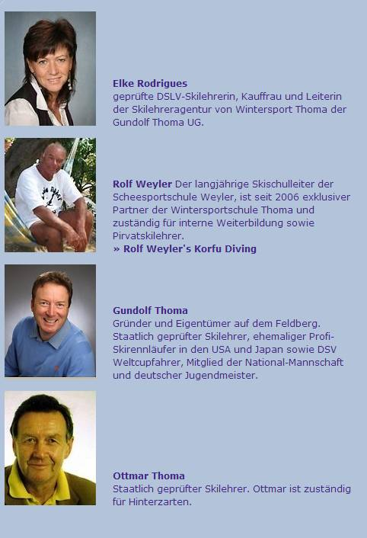
此次冬令营滑雪教学团队均来自阿尔卑斯山 顶级滑雪学校thoma scheeschule，拥有75 年教学经验，并每年在德国举办国际滑雪训练营。该校教师均持有德国青少年滑雪教师协会专业执教证书，并曾多为专业滑雪运动员，常年从事欧洲青少年雪上活动教学工作。除专业滑雪课程外，此次师资团队也结合欧洲先进体验教育理论为中国的青少年量身定制了符合其心理生理的丰富活动。
★ 营长：明晶晶
多次的辅导员经历，两年的营地教育经验，更参与中国夏令营协会营地教育培训，让她对营地教育有更深的热爱。得到孩子们的满意和家长的认可是她一直奉行的原则。
【接待标准】
住宿：国际标准营地，2-4人间，公共卫浴；为保证卫生，个人洗漱用品请自备
用餐：营地配套自助餐，更有每晚能量夜宵补给，保证每天营养所需
用车：专业车队空调大巴，保证每人一个座位
活动：一名教练负责7个孩子的滑雪课程，另外每组7人配一名具有丰富经验的辅导员
保险：全程为营员投保最高25万元的人身意外伤害及医疗保险
赠品：设计精美的成长日记本、营牌、营服
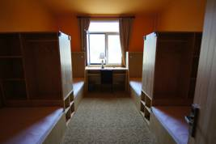
【招收对象】
6-15岁渴望成长想学滑雪、爱好滑雪的青少年
【活动价格】
5999元/人 5天4夜
包含：营内食宿费、培训费、保险费、活动场地费、景点门票、器材费、服装费、营期内交通费等。
【开营日期】 （每期最低14人成团，限额35人，报满截止）
【营地地址】
军都山滑雪场
军都山滑雪场：北方的壮丽是由起伏明显的山脊来呈现的。北京向西连绵起伏的燕山山脉中，军都山是最显眼的山系。不仅因为在冬季，一条银带从天而降，白雪皑皑，更坐拥北京市43%的山地面积，为北京市第一大山系。军都山滑雪场拥有北京市区内最大的天然草场，周边原始森林围绕，国际化的居住、成长氛围，简约而优雅。
【营长说】
从小对雪就有天然的喜欢，更是对滑雪情有独钟，相信每个北方孩子都有过拿块木板从雪坡滑下的快乐经历。小时候的我只是自己一个人默默在雪地没有方向的玩耍，一直苦于没有专门的场地和专业的学习可以让自己系统地学会滑雪。直到邂逅了青青部落，这个给孩子们带来成长与欢乐的地方。那一刻，唤醒了自己儿时的梦想，既然我已经错过，就不能让更多的孩子们错过，我想弥补自己的梦想，也想让更多喜欢滑雪的孩子们实现梦想，所以雪域奇兵诞生了，它不只是一个冬令营，更是梦想和希望的承载。

【报名咨询】
电话：010-62719327
杜老师 13121135903

青青部落2017冬报名表
*报名班次： 年 月 日至 月 日  *营 种： |  |  |  |  |  | 信息来源： 杜老师13121135903
*营员姓名 |  | *性 别 |  |  | *年 龄 |  |  | *民 族
 |  | *就读学校 |  |  | *年 级
 |  | *身份证号 |  |  | *生 日
*第一联系人  姓名及关系 |  | 工作单位 |  |  | 民 族
 |  | *身份证号 |  |  | *微 信
 |  | *联系电话 |  |  | *QQ号码
*第二联系人  姓名及关系 |  | *联系电话 |  |  | QQ号码
 |  | 身份证号 |  |  | 微信
*收件地址
*曾经参营情况 |  |  | *营员  电话
*营服尺寸 | S(150以下) M(150-160) L(160-170) XL(170-180) XXL(180-190) XXXL(190以上)  *身高：______ *体重：_______ （军事类夏令营必填）
世纪明德家长俱乐部——家长小调查
（为了让我们更充分了解孩子，更有针对性的帮助孩子成长，请您认真填写此表）
请您介绍你孩子的性格特点

您希望我们的老师对你的孩子有哪些特别关注

备注：

（ 如有特殊情况请说明。如未作说明，出现任何情况家长需自己承担（必填））
银行汇款：账号：110916507710801
开户名：北京青青部落教育科技有限公司 开户行：招商银行股份有限公司北京双榆树支行
支付宝汇款：
支付宝账户： qingqingbuluo@mingde.com
汇款备注：所报名营种+孩子姓名，例如：心灵成长营-明明
（交款后请及时联系老师查款，柜台小票和网上转账截图为依据）

